5. KYU – žltý pás

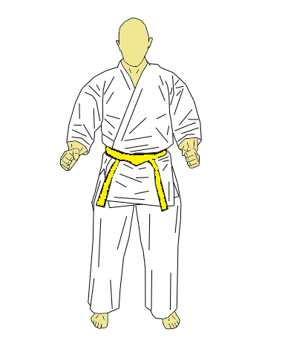

UKEMI WAZA – PÁDY (ukemi = pád, waza = čin, technika)

MAE UKEMI (mae = vpred, dopredu)

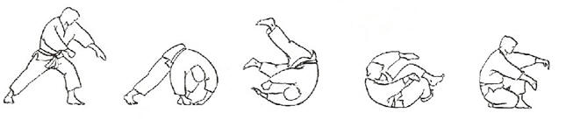

YOKO UKEMI – pád na bok (yoko – čítaj „joko“ = strana, bok)

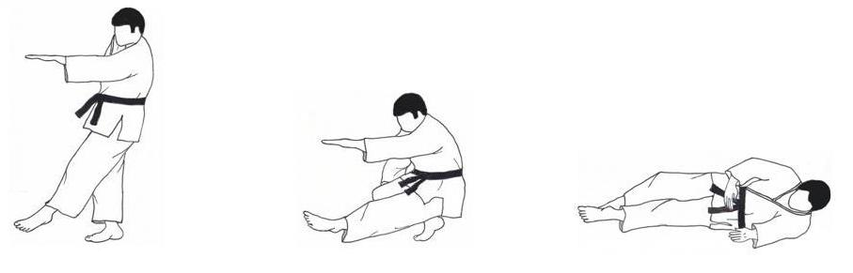

USHIRO UKEMI – pád na chrbát (ushiro – čítaj „uširo“ = zozadu, vzad)

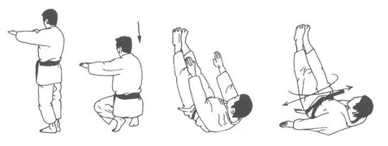

ZEMPO UKEMI – pád na tvár

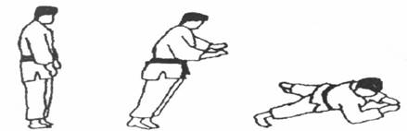

JITSU KOTÚĽ VZAD

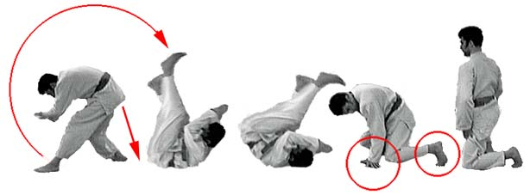

UKE WAZA – TECHNIKY BLOKOV

ÚTOČNÉ PÁSMA (ČASTI) NA TELE

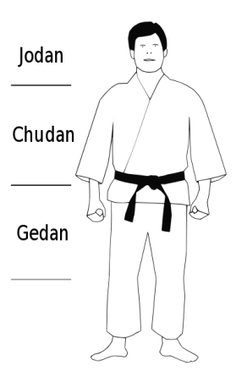

JODAN AGE UKE – blok horný

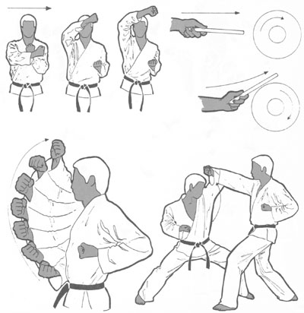

SOTO UKE

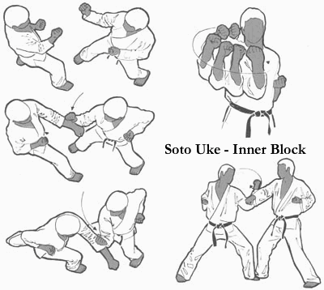

GEDAN BARAI
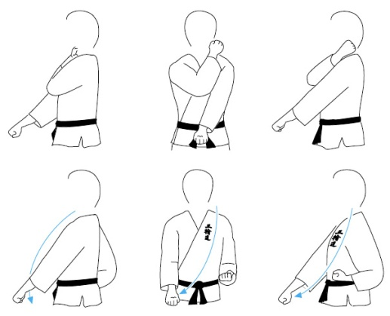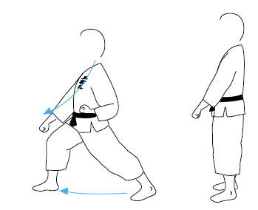

NAGASHI UKE – zmietací blok

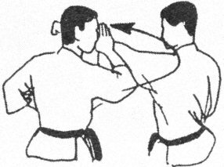

KAKIWAKE UKE – rozrážací blok
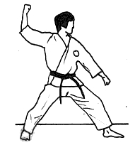
ATEMI WAZA – technika úderov a kopov

TSUKI – rôzne kombinácie a druhy úderov

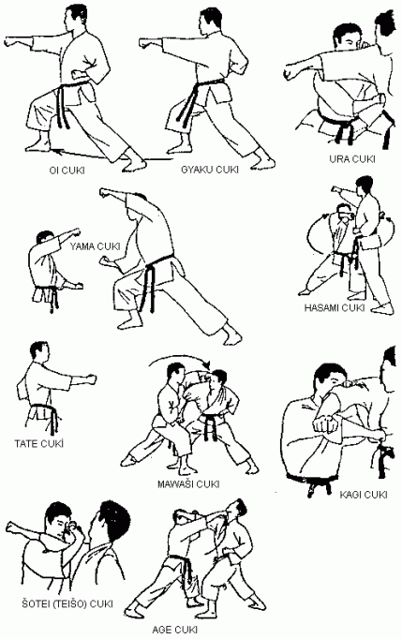

URAKEN UCHI (uči) - tzv. „úder bičom“

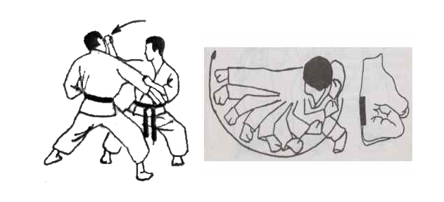

MAE GERI – priamy kop (geri = kop)

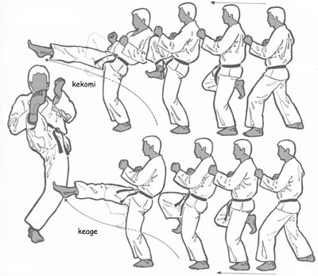

KIN GERI – kop na genitálie („kop na guličky“ )

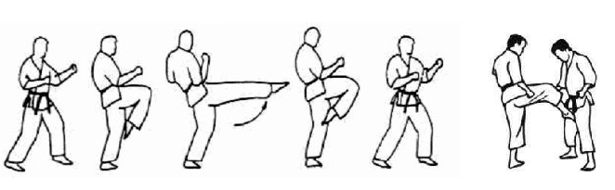

HIZA GERI – úder (kop) kolenom (hiza = koleno)

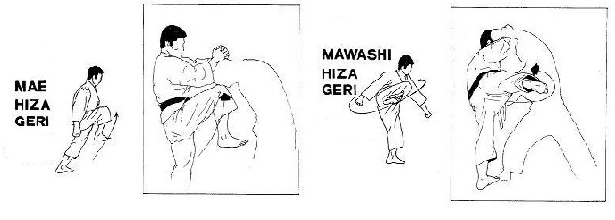

KANSETSU WAZA – technika páčenia

WAKI GATAME – páka na rameno

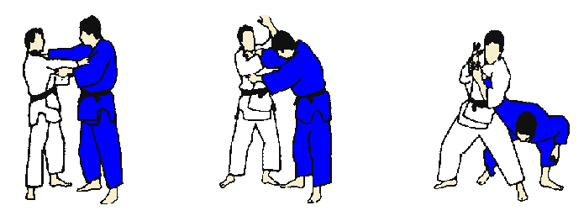

(TAI WAKI GATAME)

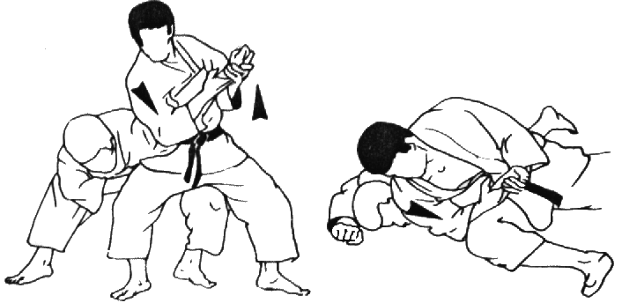

UDE OSAE – páka na lakeť / predlaktie

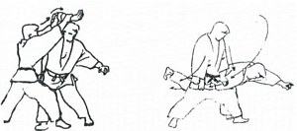

UDE GARAMI HENKA WAZA

- spôsob

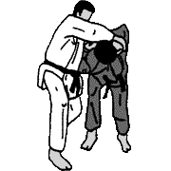
NAGE WAZA – technika hodov

OSOTO GARI – podtrhnutie

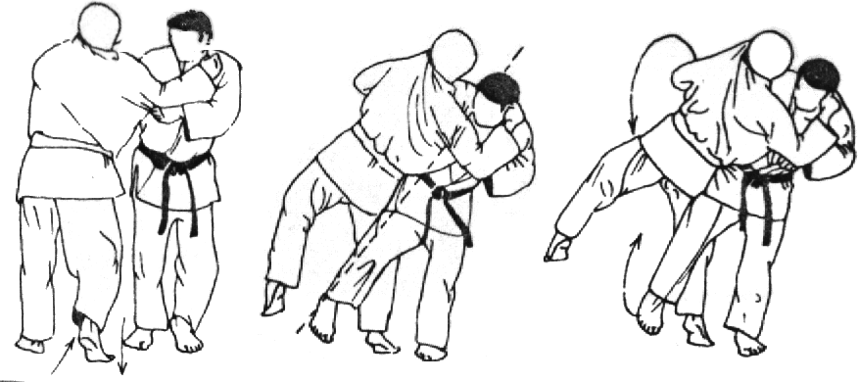

O GOSHI

